ПАСПОРТ
организации отдыха и оздоровления детей и подростков
лагерь дневного пребывания
(наименование организации)

по состоянию на « 01 » апреля 2013 года.

1. Общие сведения об организации отдыха и оздоровления детей и подростков
1.1. | Полное наименование организации отдыха и оздоровления детей и подростков (далее – организация) без сокращений (включая организационно-правовую форму), идентификационный номер налогоплательщика |  |  |  |  |  |  |  |  |  |  |  | Лагерь дневного пребывания на базе муниципального общеобразовательного учреждения «Средняя школа № 13»  6910009013
 | Юридический адрес |  |  |  |  |  |  |  |  |  |  |  | Тверская область, город Кимры, улица Ленина, дом 11, индекс 171506
1.3 | Фактический адрес местонахождения,  телефон, факс, адреса электронной почты и интернет-страницы |  |  |  |  |  |  |  |  |  |  |  | Тверская область, город Кимры, улица Ленина, дом 11, индекс 171506, телефон/факс: 8(48236)3-12-96, school13kimry@mail.ru
1.4 | Удаленность от ближайшего населенного пункта, расстояние до него от организации  (в км) |  |  |  |  |  |  |  |  |  |  |  | 0
1.5 | Учредитель организации (полное наименование): |  |  |  |  |  |  |  |  |  |  |  | Муниципальное общеобразовательное учреждение «Средняя школа № 13»
 | – адрес |  |  |  |  |  |  |  |  |  |  |  | Тверская область, город Кимры, улица Ленина, дом 11, индекс 171506
 | – контактный телефон |  |  |  |  |  |  |  |  |  |  |  | (48236)3-12-96
 | – Ф.И.О. руководителя (без сокращений) |  |  |  |  |  |  |  |  |  |  |  | Кузнецова Светлана Борисовна
1.6 | Учредитель ОУ (полное имя/наименование): |  |  |  |  |  |  |  |  |  |  |  | Администрация г.Кимры
 | – адрес |  |  |  |  |  |  |  |  |  |  |  | г. Кимры, ул. Кирова,18
 | – контактный телефон |  |  |  |  |  |  |  |  |  |  |  | (848236) 21666
 | – Ф.И.О. руководителя (без сокращений) |  |  |  |  |  |  |  |  |  |  |  | Литвинов Максим Юрьевич
1.7 | Руководитель организации
 | - Ф.И.О. (без сокращений) |  |  |  |  |  |  |  |  |  |  |  | Измайлова Татьяна Михайловна
 | - образование |  |  |  |  |  |  |  |  |  |  |  | высшее
 | - стаж работы в данной должности |  |  |  |  |  |  |  |  |  |  |  | 3 года
 | - контактный телефон |  |  |  |  |  |  |  |  |  |  |  | 8(48236)3-12-96
1.8 | Тип организации, в том числе:
 | - загородный оздоровительный лагерь
 | - санаторно-оздоровительный лагерь круглогодичного действия
 | - оздоровительный лагерь с дневным пребыванием детей |  |  |  |  |  |  |  |  |  |  |  | +
 | - специализированный (профильный) лагерь (указать профиль)
 | - оздоровительно-образовательный центр
 | - иная организация отдыха и оздоровления детей (уточнить какая)
1.9. | Документ, на основании которого действует организация (устав, положение) |  |  |  |  |  |  |  |  |  |  |  | положение
1.10 | Год ввода организации в эксплуатацию |  |  |  |  |  |  |  |  |  |  |  | ежегодно
1.11 | Период функционирования организации (круглогодично, сезонно) |  |  |  |  |  |  |  |  |  |  |  | сезонно
1.12 | Проектная мощность организации (какое количество детей и подростков может принять одновременно) |  |  |  |  |  |  |  |  |  |  |  | 62
1.13 | Наличие проекта организации
1.14 | Год последнего ремонта, в том числе:
 | - капитальный |  |  |  |  |  |  |  |  |  |  |  | -
 | - текущий |  |  |  |  |  |  |  |  |  |  |  | 2011 год
1.15 | Количество смен |  |  |  |  |  |  |  |  |  |  |  | 1
1.16 | Длительность смен |  |  |  |  |  |  |  |  |  |  |  | 21 день
1.17 | Загрузка по сменам (количество детей):
 | - 1-я смена |  |  |  |  |  |  |  |  |  |  |  | 62 человек
 | - 2-я смена
 | - 3-я смена
 | - 4-я смена
 | - загрузка в межканикулярный период
1.18. | Возраст детей и подростков, принимаемых организацией на отдых и оздоровление |  |  |  |  |  |  |  |  |  |  |  | 6,7-15 лет
1.19 | Здания и сооружения нежилого назначения:
 | Количество, этажность |  |  |  |  |  |  |  |  |  |  |  | год  постройки  1937 |  |  |  | Площадь  (кв. м)  2558,2 |  |  |  |  | степень износа  (в %)  70 % |  |  |  |  | на какое количество детей рассчитано  300 |  |  | Год последнего капитального ремонта  Не было
1.20 | Наличие автотранспорта на балансе (количество единиц, марки), в том числе: |  |  |  |  |  |  |  |  |  |  |  | -
 | –автобусы
 | – микроавтобусы
 | – автотранспорт коммунального назначения
1.21 | Территория: |  |  |  |  |  |  |  |  |  |  |  | 0,5562
 | - общая площадь земельного участка (га) |  |  |  |  |  |  |  |  |  |  |  | 0,06
 | - площадь озеленения (га) |  |  |  |  |  |  |  |  |  |  |  | имеется
 | - наличие насаждений на территории
 | - соответствие территории лагеря требованиям надзорных и контрольных органов (при наличии запрещающих предписаний, указать причины)
 | - наличие плана территории организации |  |  |  |  |  |  |  |  |  |  |  | имеется
1.22 | Наличие водного объекта, в том числе его удаленность от территории лагеря:
 | - бассейн
 | - пруд
 | - река |  |  |  |  |  |  |  |  |  |  |  | +
 | - озеро
 | - водохранилище
 | - море
1.23 | Наличие оборудованного пляжа, в том числе: |  |  |  |  |  |  |  |  |  |  |  | -
 | - наличие ограждения в зоне купания
 | - оснащение зоны купания (наличие спасательных и медицинских постов, спасательных средств)
 | - наличие душевой
 | - наличие туалета
 | - наличие кабин для переодевания
 | - наличие навесов от солнца
 | - наличие пункта медицинской помощи
 | - наличие поста службы спасения
1.24 | Обеспечение мерами пожарной и антитеррористической безопасности, в том числе:
 | - ограждение (указать какое) |  |  |  |  |  |  |  |  |  |  |  | имеется
 | - охрана |  |  |  |  |  |  |  |  |  |  |  | +
 | - организация пропускного режима |  |  |  |  |  |  |  |  |  |  |  | +
 | - наличие кнопки тревожной сигнализации (КТС) |  |  |  |  |  |  |  |  |  |  |  | +
 | - наличие автоматической пожарной сигнализация (АПС) с выводом сигнала на пульт пожарной части
 | - наличие системы оповещения и управления эвакуацией людей
 | - укомплектованность первичными средствами пожаротушения |  |  |  |  |  |  |  |  |  |  |  | имеется
 | - наличие источников наружного противопожарного водоснабжения (противопожарных водоемов), отвечающих установленным требованиям пожарной безопасности
2. | Сведения о штатной численности организации
 |  |  |  | Количество (чел.) |  |  |  |  |  |  |  |  |  | Образовательный уровень
 |  |  |  | по штату |  |  |  |  | в наличии |  |  |  |  | Высшее |  |  |  |  |  | средне-специальное |  |  |  |  |  |  |  |  |  | среднее
 | Штатная численность организации, в том числе:
2.1. | Педагогические работники |  |  | 6 |  |  |  |  | 15 |  |  |  |  | 13 |  |  |  |  |  | 2
2.2. | Медицинские работники
2.3. | Работники пищеблока |  |  | 3 |  |  |  |  |  |  |  |  |  |  |  |  |  |  |  |  |  |  |  |  |  |  |  |  |  | 3
2.4. | Административно-хозяйственный персонал |  |  | 3 |  |  |  |  |  |  |  |  |  | 1 |  |  |  |  |  |  |  |  |  |  |  |  |  |  |  | 2
2.5. | Другие (указать какие)
3. | Сведения об условиях размещения детей и подростков
 |  |  | Характеристика помещений |  | Спальные помещения  (по числу этажей и помещений)
 |  |  |  |  | 1 этаж |  |  |  |  |  |  |  |  |  |  |  |  |  |  |  | 2 этаж
 |  |  | - номер спального помещения (строка разбивается по количеству помещений)
 |  |  | - площадь спального помещения (в м²)
 |  |  | - высота спального помещения (в метрах)
 |  |  | - количество коек (шт.)
 |  |  | - год последнего ремонта, в том числе:
 |  |  | - капитальный
 |  |  | - текущий
 |  |  | - наличие горячего водоснабжения (на этаже), в том числе:
 |  |  | - централизованное
 |  |  | - децентрализованное
 |  |  | - наличие холодного водоснабжения (на этаже, в том числе):
 |  |  | - централизованное
 |  |  | - децентрализованное
 |  |  | - наличие сушилок для одежды и обуви
 |  |  | - количество кранов в умывальнике (на этаже)
 |  |  | - количество очков в туалете (на этаже)
 |  |  | - наличие комнаты личной гигиены
 |  |  | - наличие камеры хранения личных вещей детей
4. |  | Обеспеченность физкультурно-оздоровительными сооружениями, площадками для:
 |  |  |  |  |  | Год постройки |  | Площадь  (кв. м) |  |  |  |  |  |  |  | Степень износа  (в %) |  |  |  |  |  |  | На какое количество детей  рассчитано |  |  |  |  |  |  |  |  | Год послед-него капиталь-ного ремонта
 |  | - волейбола |  |  |  | 1966 |  | 320 |  |  |  |  |  |  |  | 100 |  |  |  |  |  |  | 20
 |  | - баскетбола
 |  | - бадминтона
 |  | - настольного тенниса
 |  | - прыжков в длину, высоту
 |  | - беговая дорожка
 |  | - футбольное поле
 |  | - бассейн
 |  | - другие (указать какие)
5. |  | Обеспеченность объектами культурно-массового назначения
 |  | -кинозал (количество мест)
 |  | - библиотека (количество мест в читальном зале) |  |  |  |  |  |  |  |  |  |  |  |  |  |  |  | 20 человек
 |  | - игровые комнаты, помещения для работы кружков (указать какие и их количество) |  |  |  |  |  |  |  |  |  |  |  |  |  |  |  | 3 кружка, шахматы, изо, сольного пения
 |  | - актовый зал (крытая эстрада), количество посадочных мест |  |  |  |  |  |  |  |  |  |  |  |  |  |  |  | -
 |  | - летняя эстрада (открытая площадка)
 |  | - наличие аттракционов
 |  | - наличие необходимой литературы, игр, инвентаря, оборудования, снаряжения для организации досуга в соответствии с возрастом детей и подростков, в том числе компьютерной техники |  |  |  |  |  |  |  |  |  |  |  |  |  |  |  | имеется
6. |  | Обеспеченность объектами медицинского назначения
 |  |  |  |  |  |  | Кол-во |  |  |  | Площадь (кв.м) |  |  |  |  |  | Степень износа  (в %) |  |  |  |  |  |  | Оснащен в соответствии с нормами (да, нет) |  |  |  | Год постройки (ввода в эксплуатацию) |  |  |  |  | Год последнего капитального ремонта
6.1. |  | Медицинский пункт |  |  |  |  | 1 |  |  |  |  |  |  |  |  |  |  |  |  |  |  |  |  |  |  |  |  | 1966 |  |  |  |  | 2012
 |  | - кабинет врача-педиатра
 |  | - процедурная
 |  | - комната медицинской сестры |  |  |  |  | 1
 |  | - кабинет зубного врача
 |  | - туалет с умывальником в шлюзе
6.2. |  | Изолятор
 |  | - палата для капельных инфекций
 |  | - палата для кишечных инфекций
 |  | - палата бокса
 |  | - количество коек в палатах
 |  | - процедурная
 |  | - буфетная
 |  | - душевая для больных детей
 |  | - помещение для обработки и хранения уборочного инвентаря, приготовления дезрастворов.
 |  | - санитарный узел
6.3 |  | Наличие в организации специализированного санитарного транспорта
6.4 |  | Другие (указать какие)
7. |  | Обеспеченность объектами хозяйственно-бытового назначения
7.1. |  | Характеристика банно-прачечного блока |  |  |  |  |  |  |  |  |  | Количественный показатель
 |  | - проектная мощность
 |  | - год последнего ремонта, в том числе:
 |  | - капитальный
 |  | - текущий
 |  | - наличие горячего водоснабжения, в том числе:
 |  | - централизованное
 |  | - децентрализованное
 |  | - наличие холодного водоснабжения, в том числе:
 |  | - централизованное
 |  | - децентрализованное
 |  | - количество душевых сеток
 |  | - наличие технологического оборудования прачечной
 |  | Отсутствует технологическое оборудование (указать какое):
7.2. |  | Сведения о состоянии пищеблока
 |  | - проектная мощность
 |  | - год последнего ремонта, в том числе:
 |  | - капитальный
 |  | - косметический |  |  |  |  |  |  |  |  |  | 2009 г.
 |  | - количество обеденных залов |  |  |  |  |  |  |  |  |  | 1
 |  | - количество посадочных мест |  |  |  |  |  |  |  |  |  | 50
 |  | - количество смен питающихся |  |  |  |  |  |  |  |  |  | 1
 |  | - обеспеченность столовой посудой, в % |  |  |  |  |  |  |  |  |  | 100
 |  | - обеспеченность кухонной посудой, в % |  |  |  |  |  |  |  |  |  | 100
 |  | - наличие горячего водоснабжения, в том числе: |  |  |  |  |  |  |  |  |  | водонагреватели
 |  | - централизованное
 |  | - децентрализованное
 |  | - наличие холодного водоснабжения: |  |  |  |  |  |  |  |  |  | имеется
 |  | - централизованное
 |  | - децентрализованное
 |  | - технология мытья посуды:
 |  | - наличие посудомоечной машины
 |  | - посудомоечные ванны (количество) |  |  |  |  |  |  |  |  |  | 4
 |  | - наличие производственных помещений (цехов)
 |  | - отсутствуют производственные помещения (указать какие):
 |  | - |  |  |  |  |  |  |  |  |  | Столовая
 |  | - |  |  |  |  |  |  |  |  |  | Пищеблоки
 |  | -
 |  | - наличие технологического оборудования
 |  | - отсутствует технологическое оборудование (указать какое):
 |  | -
 |  | -
 |  | -
 |  | - наличие холодильного оборудования:
 |  | - охлаждаемые (низкотемпературные) камеры
 |  | - бытовые холодильники |  |  |  |  |  |  |  |  |  | имеется
7.3. |  | Водоснабжение организации  (отметить в ячейке) |  |  |  |  |  |  |  | Централизованное от местного водопровода |  |  |  |  |  |  |  |  | Централизованное от артскважины |  |  |  |  |  |  |  |  |  |  |  | Привозная (бутилированная) вода
 |  |  |  |  |  |  |  |  |  | +
7.4. |  | Наличие емкости для запаса воды (в куб.м.)
7.5. |  | Горячее водоснабжение:  наличие, тип |  |  |  |  |  |  |  | От котельной  водонагреватели
7.6. |  | Канализация |  |  |  |  |  |  |  | централизованная |  |  |  |  |  |  |  |  |  |  |  |  |  |  | выгребного типа
 |  |  |  |  |  |  |  |  |  | +
7.7. |  | Площадки для мусора,  их оборудование |  |  |  |  |  |  |  | оборудована
7.8. |  | Газоснабжение
8. Основные характеристики доступности организации для лиц с ограниченными возможностями c учетом особых потребностей детей-инвалидов
(данный раздел заполняется при наличии в лагере созданных условий доступности, указанных в данном разделе)
8.1. |  | Доступность инфраструктуры организации для лиц с ограниченными возможностями в том числе:
 |  | территория
 |  | здания и сооружения
 |  | водные объекты
 |  | автотранспорт
8.2. |  | Наличие профильных групп для детей-инвалидов (по слуху; по зрению; с нарушениями опорно-двигательного аппарата; с задержкой умственного развития) с учетом их особых потребностей:
 |  | количество групп (с указанием профиля)
8.3. |  | Наличие квалифицированных специалистов по работе с детьми-инвалидами (по слуху; по зрению; с нарушениями опорно-двигательного аппарата; с задержкой умственного развития) с учетом особых потребностей детей инвалидов:
 |  | численность
 |  | профиль работы (направление)
8.4. |  | Наличие возможности организации совместного отдыха детей-инвалидов и их родителей
8.5. |  | Доступность информации (наличие специализированной литературы для слабовидящих, наличие сурдопереводчиков для слабослышащих) и др.

9. | Стоимость предоставляемых услуг ( в руб.)
 |  | Предыдущий год | Текущий год
9.1. | Стоимость путевки | -
9.2. | Стоимость койко-дня
9.3. | Стоимость питания в день | -
10. | Финансовые расходы (в тыс. руб.)
 |  | Предыдущий год | Текущий год
10.1. | Капитальный ремонт
10.2. | Текущий ремонт
10.3. | Обеспечение безопасности
10.4. | Оснащение мягким инвентарем
10.5. | Оснащение пищеблока
10.6. | Другие (указать какие)
11.* | Профиль организации (указать)
12.* | Медицинские услуги и процедуры (указать какие)

Руководитель организации ___________ Кузнецова С. Б.
подпись
М. П.

* Разделы 11 и 12 заполняются санаторно-оздоровительными лагерями круглогодичного функционирования, лагерями, организация которых осуществляется на базе санаториев-профилакториев, пансионатов с лечением, учреждений санаторного типа.
Примечание: Ответы на вопросы, требующие ответа «да» или «нет», заполняются соответственно «+» или «–».
Заполняется каждая позиция. Соблюдать нумерацию. Не разрешается исключать наименования подкритериев или заменять их на другие. При изменении любого показателя в таблице форма паспорта заполняется заново.
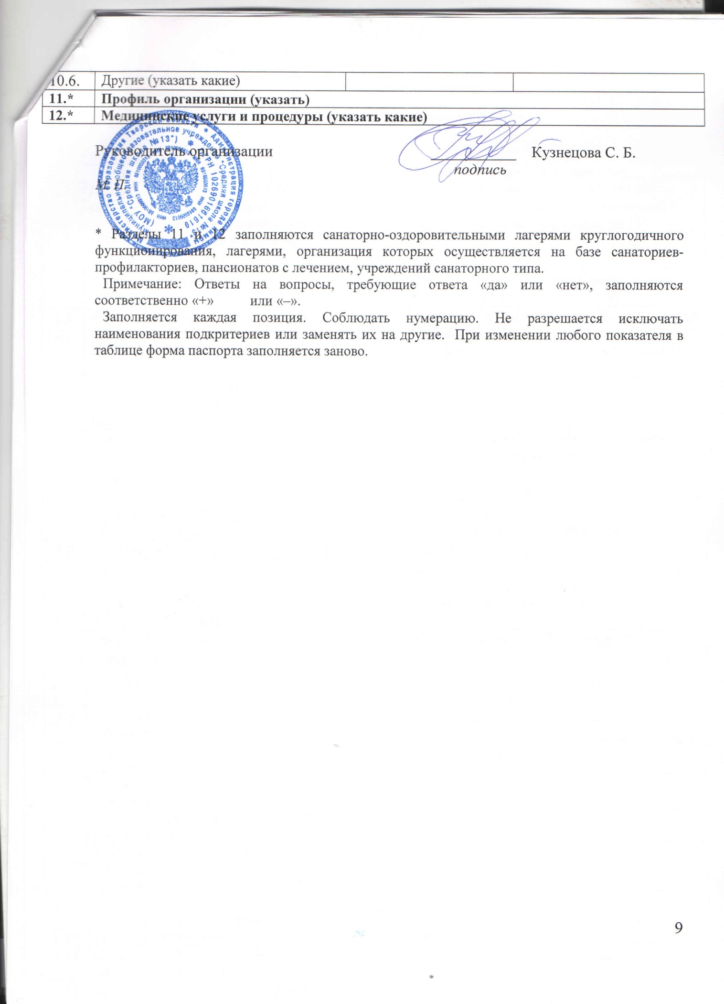

Под особыми потребностями инвалидов понимаются потребности: детей-инвалидов по зрению, детей-инвалидов по слуху, детей-инвалидов не способных контролировать свое поведение, детей-инвалидов требующих помощи при передвижении, детей-инвалидов требующих постоянного постороннего ухода, детей-инвалидов требующих постоянного сопровождения в общественных местах, а также потребности девочек-инвалидов.
Степени доступности объекта определяются по следующим критериям: доступен полностью, частично доступен, условно доступен: доступными полностью должны признаваться объекты и услуги, полностью приспособленные к особым потребностям инвалидов и других маломобильных групп населения; частично доступными признаются объекты и услуги, частично приспособленные к особым потребностям инвалидов и других маломобильных групп населения; условно доступными признаются объекты и услуги, полностью не приспособленные к особым потребностям инвалидов и других маломобильных групп населения.

